# SESIÓN 2: CIRCUITOS ELECTRÓNICOS

Pareja: Victoria Pelayo e Ignacio Rabuñal.

Grupo 2102.

1.

En esta práctica se busca que aprendamos a utilizar todos los instrumentos que necesitaremos para la realización de las prácticas. Revisaremos los datos experimentales que obtenemos y los compararemos con los teóricos, intentando averiguar el por qué de algunos cambios en los resultados.

# EJERCICIO1:

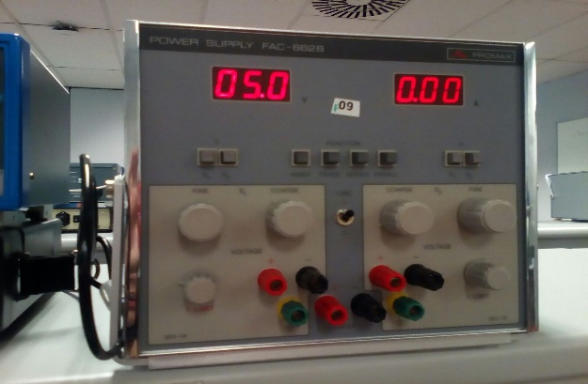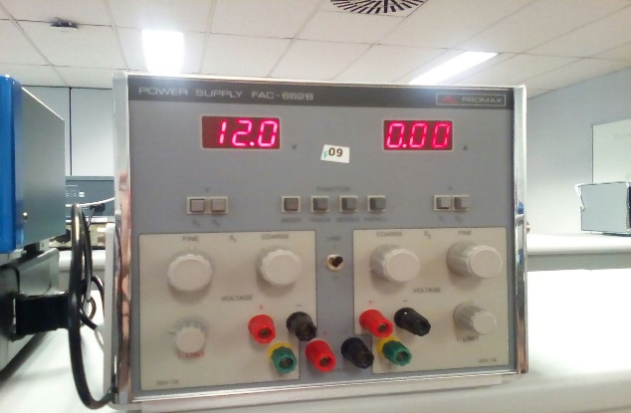

Aquí simplemente nos pedían fijar unas tensiónes en la fuente de alimentación en S1 y S2, sin conectar ningún cable.

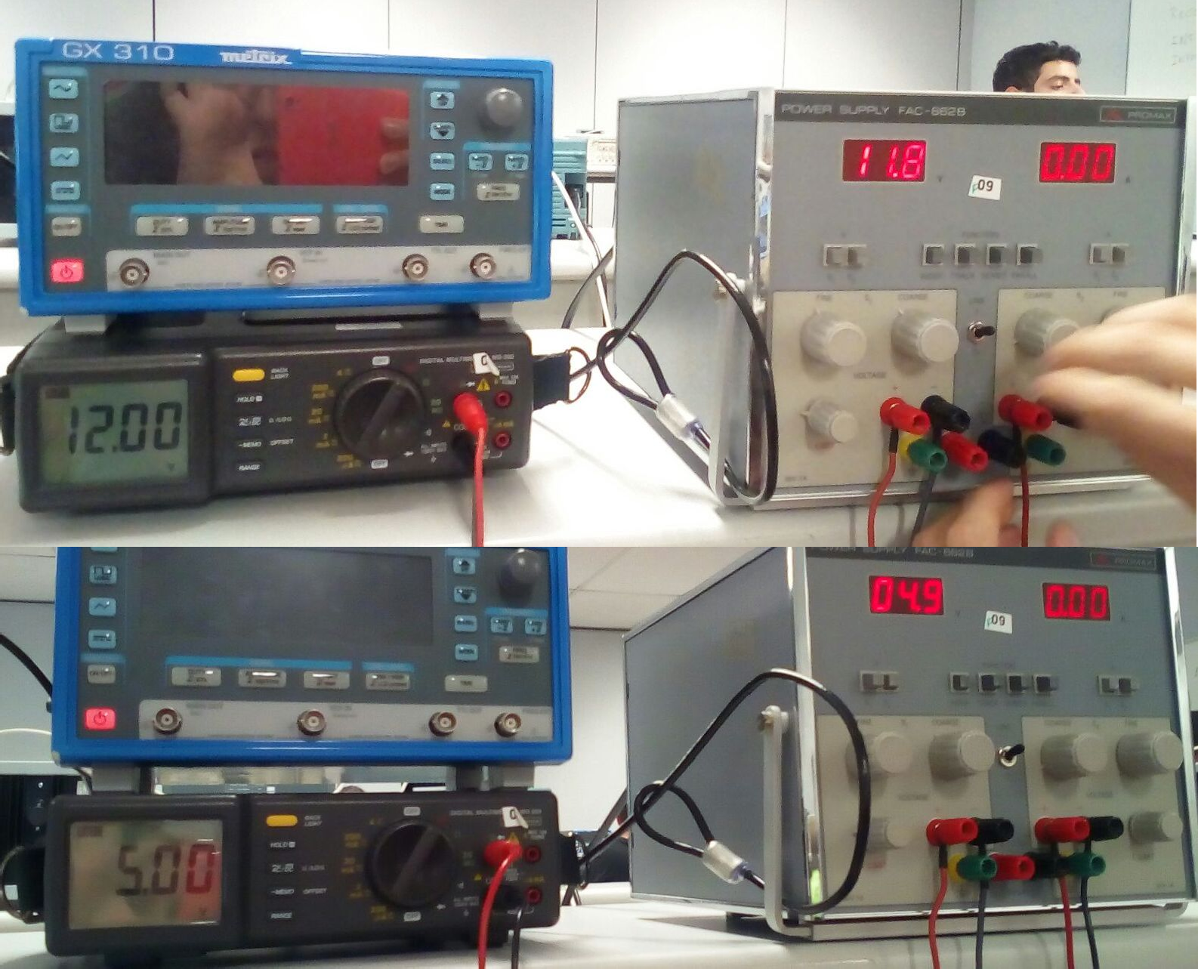**EJERCICIO2:**

Aquí pedía medir las salidas de tensión de las fuentes S1 y S2 con el multímetro.

Hemos ajustado la fuente de alimentación de tal manera que el multímetro midiera 12V y 5V, ya que es más exacta esa medición que la de la propia fuente de alimentación.

# EJERCICIO3:

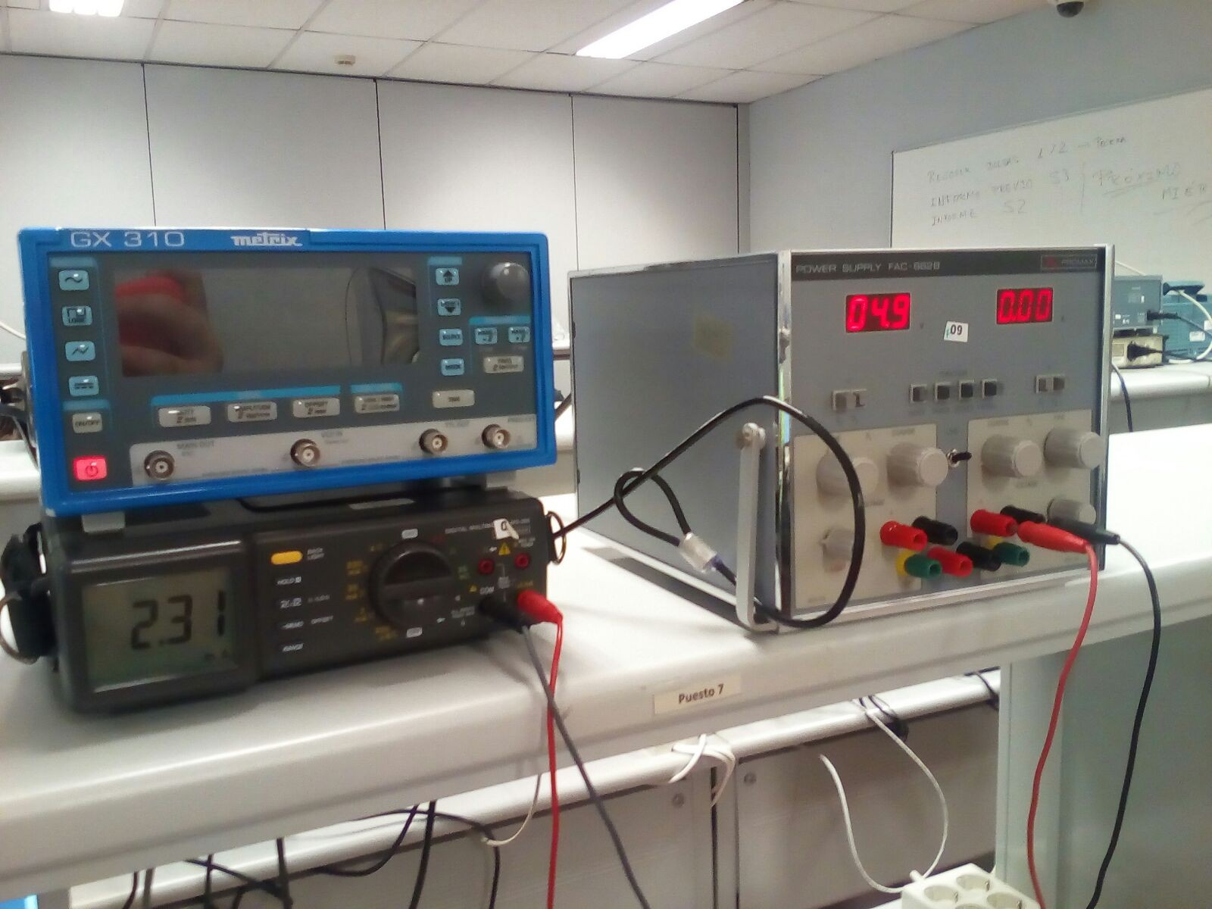

En este ejercicio nos piden medir la tensión que circula por la resistencia de 2.2k ohmios. Siguiendo un esquema del circuito proporcionado.

En la fuente de alimentación pone 4.9V en vez de 5 por lo se ha dicho en el ejercicio2. De manera experimental obtenemos que la corriente es 2.31mA. Teóricamente tenemos una fuente de alimentación de 5V conectado a una resistencia en serie de 2.2kΩ, la corriente saldría 2.27mA. La razón por la que nos sale mayor corriente es debido a que la resistencia no son exactamente 2.2kΩ, si no un poco menos como se ha medido de manera experimental en el ejercicio4.

Valor de la corriente cuando V = 2V Y V = 8V:

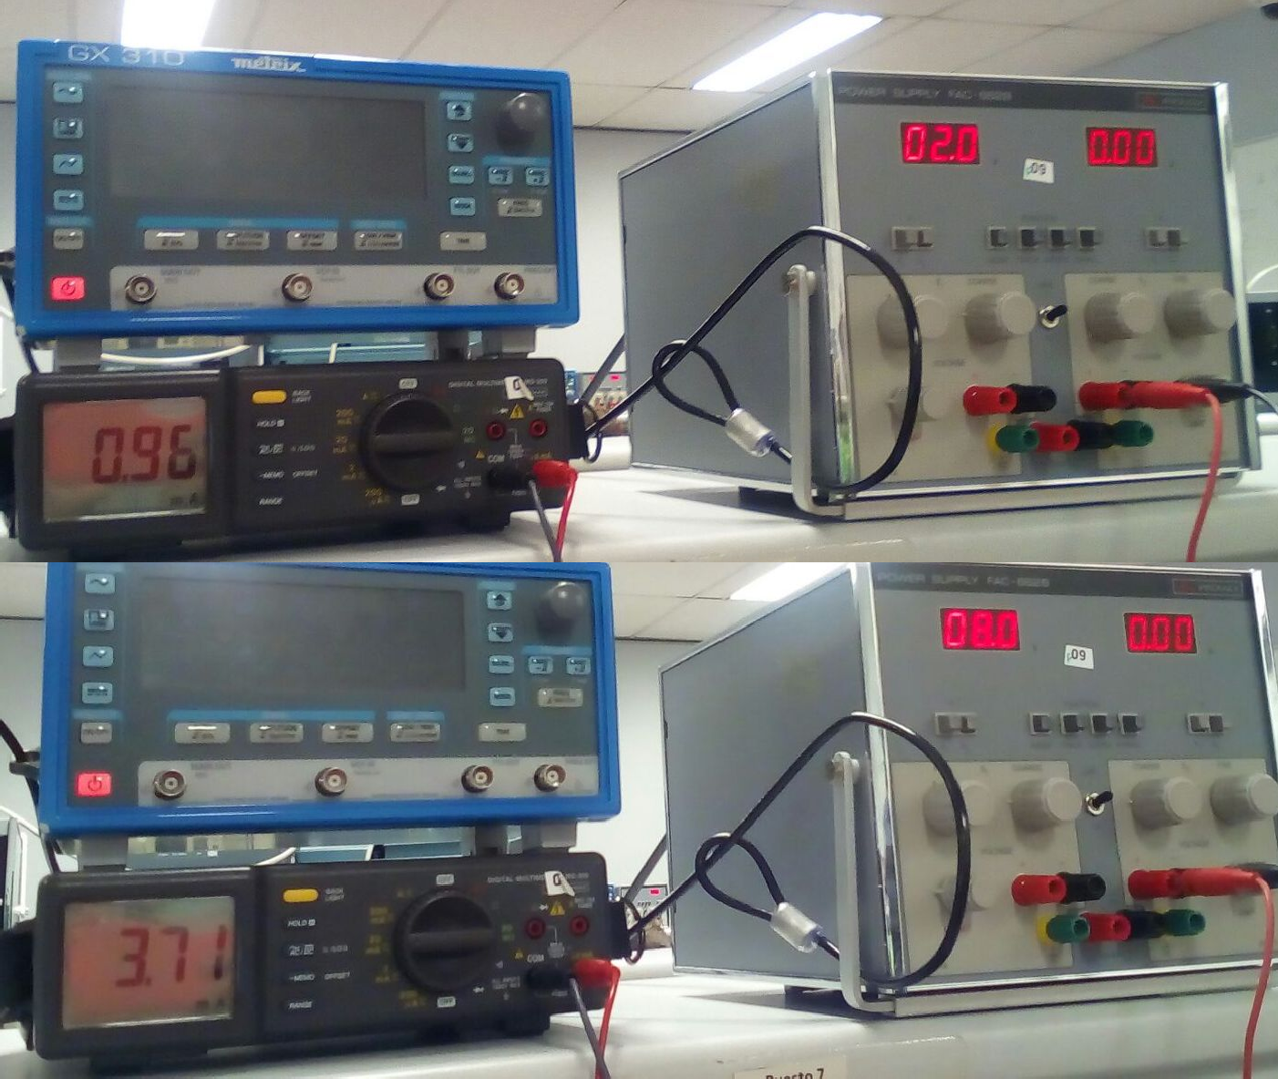

De manera teórica obtendríamos las siguientes corrientes: I = 0.909mA (V = 2V)

I = 3.63mA (V = 8V)

El resultado experimental tiene una diferencia entre 0.06 y 0.07 respecto el teórico.

**EJERICIO4:**

En este ejericio había que medir la resistencia con el multímetro y compararla con el valor extraído de la ley de Ohm.

Teóricamente era una resistencia de 2.2k ohmios.

Teniendo en cuenta los valores de corriente obtenidos con el multímetro calculamos la resistencia.

5V = R * 2.31mA => R = 2164.33 ohmios.

No es exactamente el valor que obtenemos con el multímetro. Debemos tener en cuenta que hay un pequeño error a lo mejor tanto en la medición de la resistencia como de las corrientes.

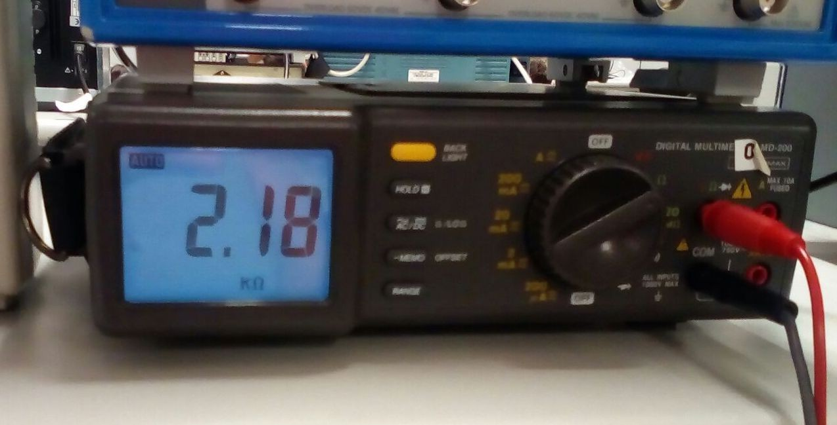

# EJERCICIO5:

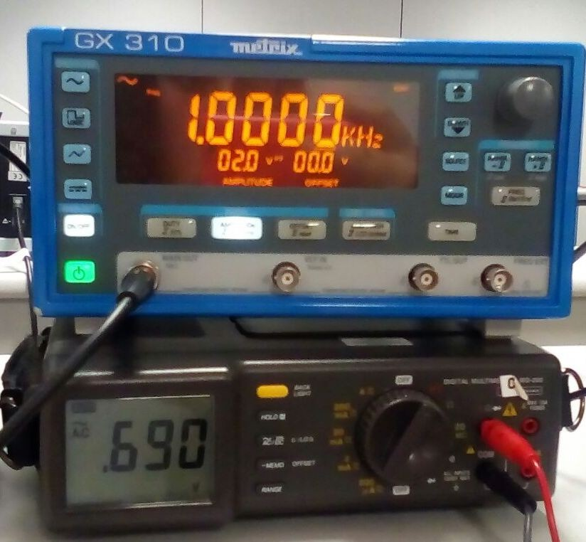

En este ejercicio vamos a medir el Valor eficaz ,con el multímetro, utilizamos también el generador de funciones.

Teniendo en cuenta que Vpp = 2V, entonces Vmax = 1V. Sabemos que la fórmula de Veff = Vmax / √2. De manera teórica obtenemos que Veff = 0.7 V. El resultado teórico y experimental son bastante parecidos. La diferencia entre el valor teórico y experimental es de 0.01.

# EJERCICIO6:

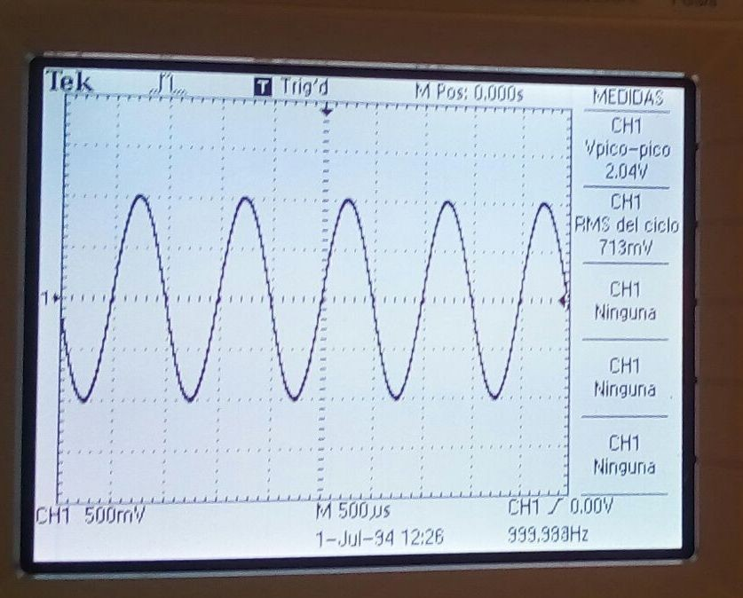

En este ejercicio hemos conectado la señal del E5 al canal 1 del osciloscopio.

Con el uso del osciloscopio Podemos medir el Valor pico-pico (que aparece a la derecha), y la frecuencia de la onda sinusoidal, ayudándonos de los cuadrantes de la pantalla.

# EJERCICIO7:

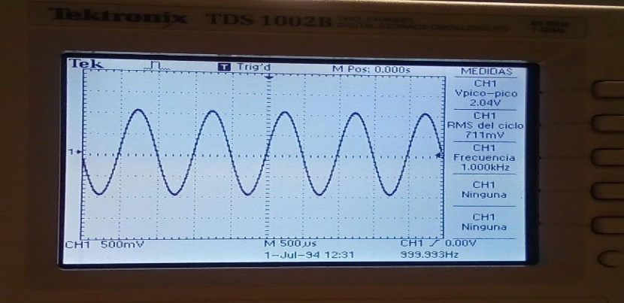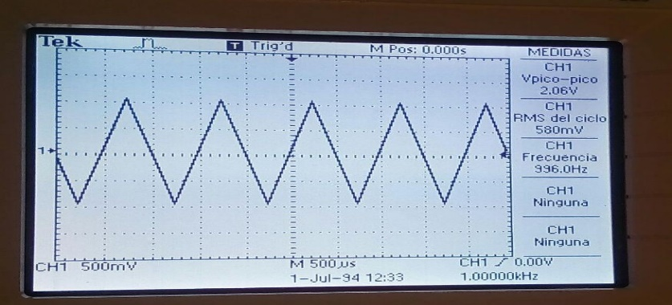

En este ejercicio teníamos que medir la frencuencia y Vpp ayudándonos del menú del osciloscopio.

Los valores experimentales de Vpp son casi iguales al valor introducido en el generador de funciones (varían entre 0.04 y 0.06 respecto al introducido). En el caso de la frecuencia en la onda sinusoidal es igual y en la triangular es muy aproximado, la frecuencia iba variando en un rango muy pequeño, según cuando sacaras la foto te podía variar una unidad o dos, eso explica la diferencia entre ambas frecuencias.

**CONCLUSIONES:**

Esta práctica nos ha servido para aprender a controlar los instrumentos del laboratorio, saberlos usar, cambiar de unidades, leer los resultados. También para comprobar que no todos los resultados teóricos coinciden con los experimentales, y a intentar averiguar cuál podía ser la causa.

Además también hemos repasado conceptos básicos de corriente contínua y alterna.